**Követelményspecifikáció**

Funkcionális követelmények

1. **Üzemeltető hozzáférés:**

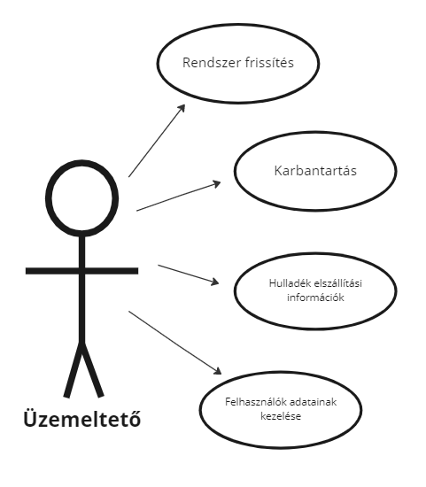

**Forgatókönyv:**

A használati esetet az üzemeltető indítja el.

**Előfeltétel:**

A szerverek online vannak, van internetelérés, sikeres belépés

**Folyamat:**

A használati eset akkor, indul el, amikor az üzemeltető belép a rendszerbe.

Az üzemeltető megadja az azonosítóját és a jelszavát és ezt követően lehetősége van 5 funkció eléréséhez:

* Rendszer frissítés: Az applikáció zavartalan működéséhez szükséges frissítéseket itt lehet elvégezni. Új funkciók bevezetése, biztonsági frissítések, új grafikai felület frissítése, mindenkori törvények és rendeletekhez való megfelelés frissítése.
* Karbantartás: Az üzemeltetőnek lehetősége van ellenőrizni, a hibás működésre hivatkozó bejelentéseket. És a hibajavítási folyamatokat innen indíthatja el.
* Hulladék elszállítási információk: Az üzemeltető értesítést kap, a felhasználóktól és az érzékelőktől, a hulladéktárolók telítettségi szintjeiről.
* Felhasználók adatainak kezelése: Egy biztonságos adatbázisban a mindenkori adatkezelési törvények betartásával innen lekérdezheti az üzemeltető a felhasználók adatait.

**Hibák:**

Hibás jelszót adott meg belépésnél az üzemeltető. Nincs internetelérés. Offline szerverek

1. **Felhasználó hozzáférés:**

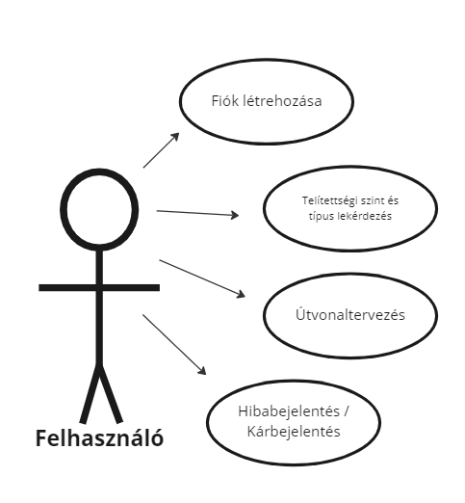

**A felhasználó use casek csomagokra bontva**

Az alábbi csomagokban a vevő use casek vannak tovább bontva, a rendszer könnyebb megértése érdekében.

ÁBRA 2

**Forgatókönyv:**

A használati esetet a felhasználó indítja el.

**Előfeltétel:**

Az applikáció elérhető és üzemképes. Helymeghatározás és internet elérhetőség van. Sikeres belépés / regisztráció

**Folyamat:**

A használati eset akkor, indul el, amikor az üzemeltető belép a rendszerbe.

A folyamat akkor indul el, amikor a felhasználó megnyitja az applikációt.

Ezután lehetősége van választani a következő folyamatok közül:

Fiók létrehozása: A felhasználó létrehozhat saját fiókot, vagy ha már létezik beléphet a már meglévőbe. (bővítés: felhasználónak pontrendszer, jutalmak, testreszabás)

* + Telítettségi szint és típus lekérdezés: Egy gyűjtőpontra kattintva látható milyen típusú hulladékok rakhatóak le, valamint a telítettségi szint típusonként, a helyszín környezete és egyéb állapota.
  + Útvonaltervezés: Található benne egy térképes nézet, ami a felhasználó aktuális pozícióját mutatja és a közelben található hulladékgyűjtőket.
  + Hibabejelentés / Kárbejelentés: Amennyiben a telítettség nem tükrözi a valóságot, a felhasználó módosíthatja azt.

**Hibák:**

Sikertelen bejelentkezés.

1. **Aktivitási diagram**